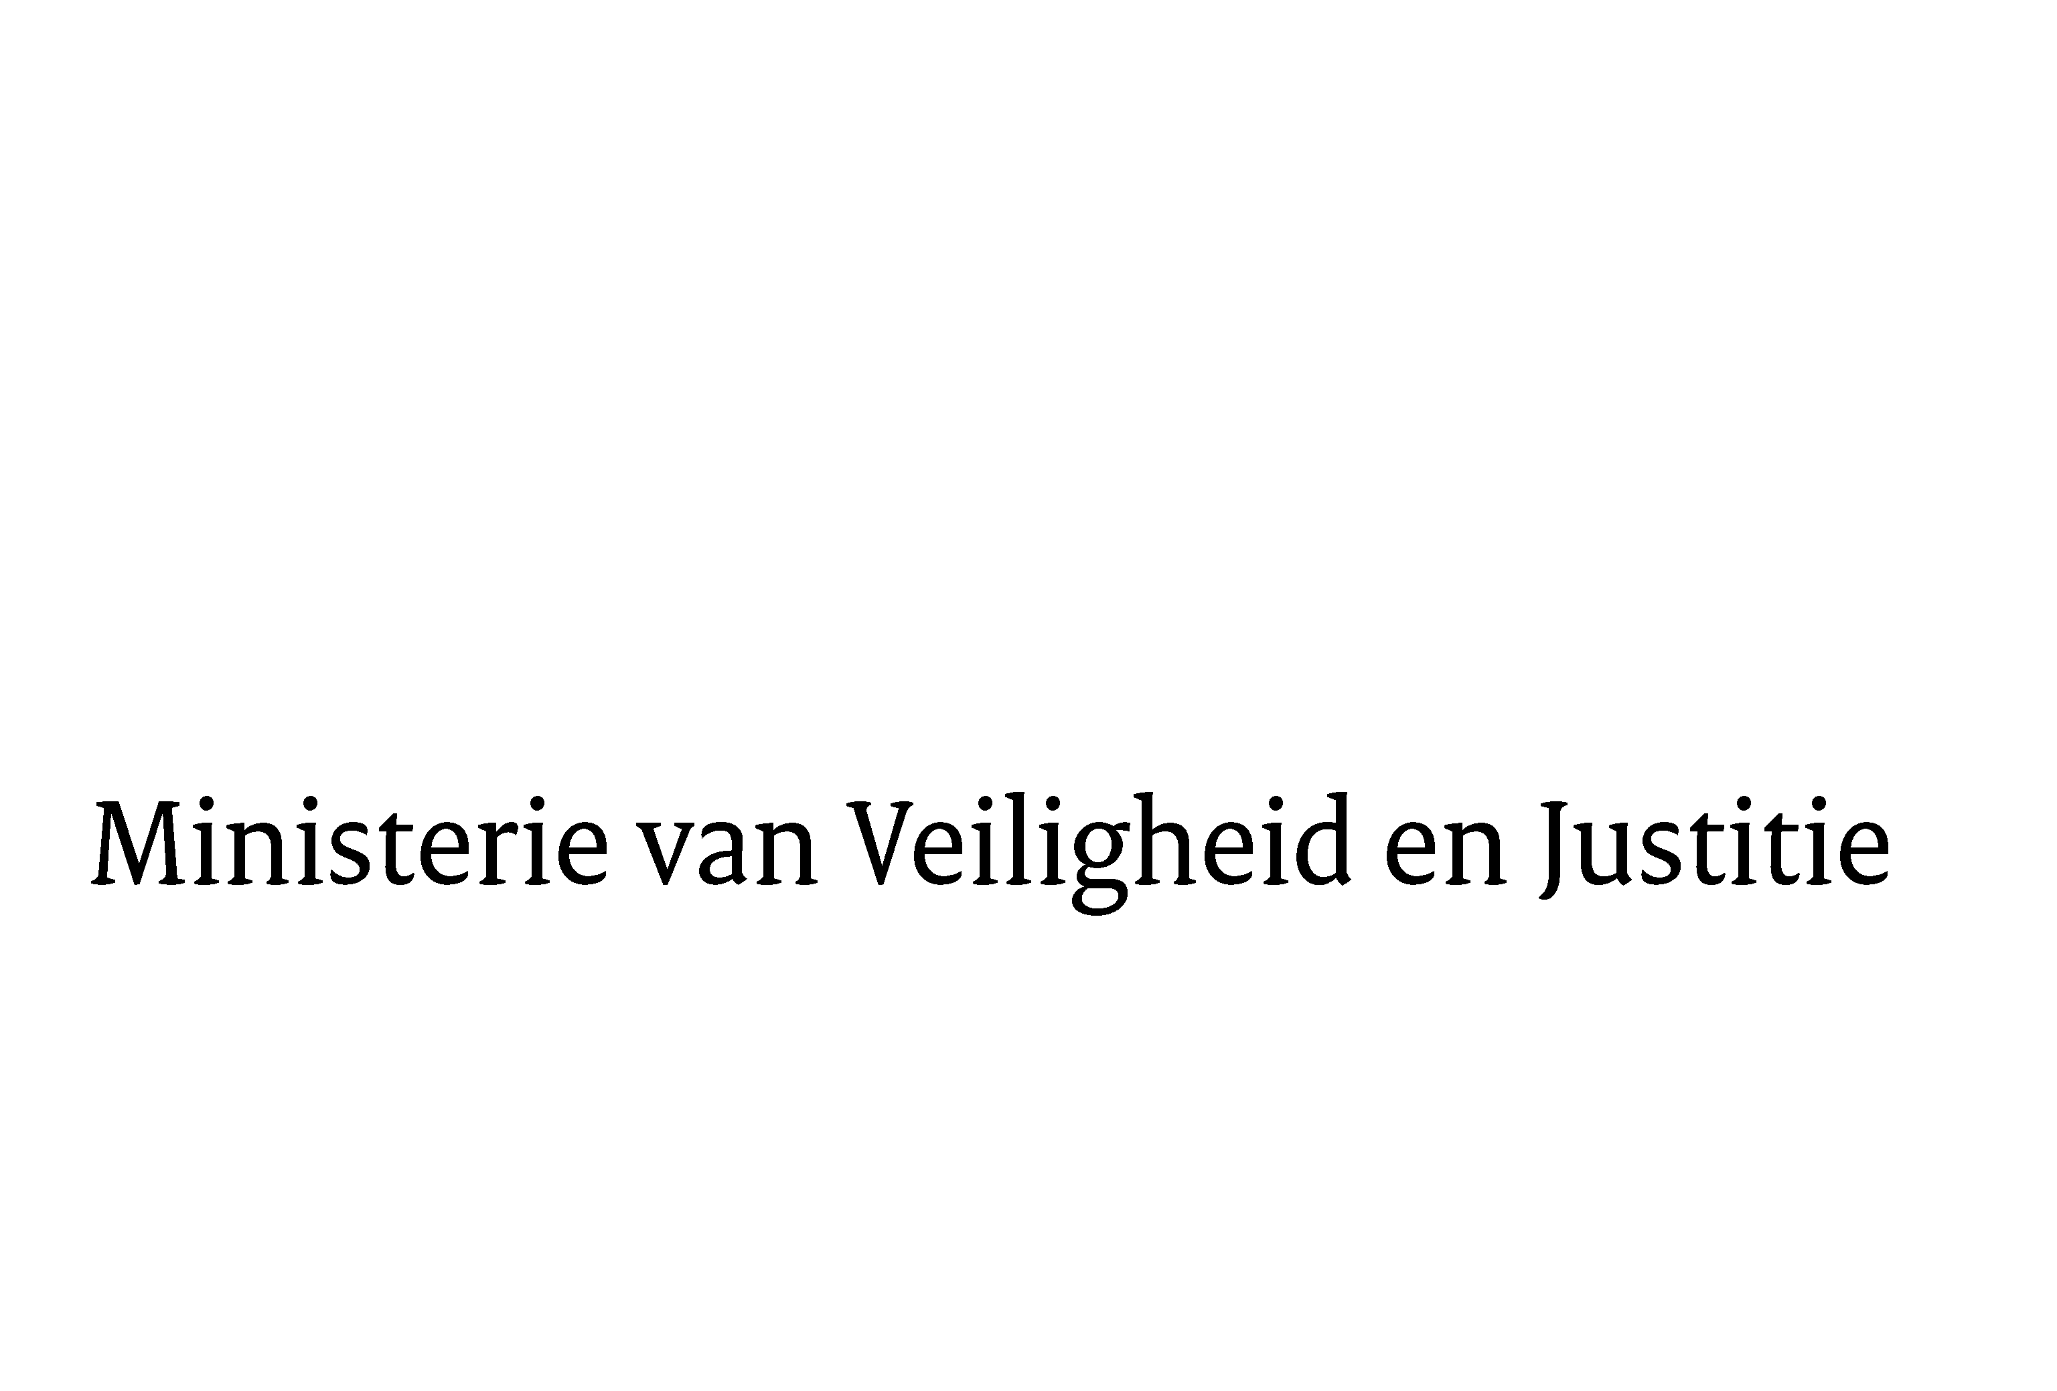
> Retouradres Postbus 20301 2500 EH Den Haag
Aan de Voorzitter van de Tweede Kamer
der Staten-Generaal
Postbus 20018
2500 EA DEN HAAG

Datum | 21 december 2011
Onderwerp | Beantwoording Kamervragen tweede suppletoire begroting 2011

Directie Financieel-Economische Zaken
Begroting & Kaderstelling

Schedeldoekshaven 100
2511 EX Den Haag
Postbus 20301
2500 EH Den Haag
www.rijksoverheid.nl/venj

Ons kenmerk
207167

Bij beantwoording de datum en ons kenmerk vermelden. Wilt u slechts één zaak in uw brief behandelen.

Hierbij treft u de antwoorden aan op de door de vaste kamer commissie voor Veiligheid en Justitie gestelde vragen inzake de 2e suppletoire begroting 2011 van het Ministerie van Veiligheid en Justitie. De vragen worden beantwoord zoals aangegeven in de bijlage van deze brief.

De Minister van Veiligheid en Justitie,

I.W. Opstelten

